BÁO CÁO TỔNG HỢP SỰ CỐ KPH
Thành Thắng (Xưởng 4) — THTH 92 — Bị dính mặt sản phẩm
Cập nhật: 23/07/2026

I. THÔNG TIN CHUNG
Thông tin | Chi tiết
Khách hàng / Nhà máy | Công ty Thành Thắng (Xưởng 4)
Sản phẩm / Màu | Màu THTH 92 — Mặt bàn
Mã sản xuất (MSSX) | THTH 92
Số lượng | 100 mặt bàn sản xuất; 9 mặt bàn bị lỗi dính foam (tỷ lệ 9%)
Dung môi | NC Mod (chuẩn); Dung môi SP (chậm ráo)
Ngày phát hiện | 10/07/2026 (phát hiện khi đóng gói)
Người báo cáo | Bùi Thiện Lộc (QC); Bùi Đức Giang (KT)
Trạng thái | ✅ Đã xử lý xong — Nghiệm thu 18/07/2026, lô hàng đã đóng gói thành công.
(Nguồn: 1. NỘI DUNG KPH.docx; bao_cao_su_co_thanh_thang_92.docx; BÁO CÁO KIỂM TRA CỦA KT TẠI KH.jpg)

II. VẤN ĐỀ KỸ THUẬT
1. Hiện tượng lỗi
Trong quá trình sản xuất 50 mặt bàn màu THTH 92, 9 mặt bàn phải tái chế do lỗi nứt và bụi. Sau khi tái chế, sản phẩm được chất lên pallet (có lót foam giữa 2 mặt bàn). Ngày 10/07, khi chuẩn bị đóng gói, phát hiện mặt bàn bị dính foam — phần chi tiết di động (mảnh xếp ở giữa) bị hít cứng màng sơn, gỡ ra để lại vết mờ/in dấu rõ rệt.
2. Quy trình sơn hiện tại
1/ Lau màu THTH 92
2/ Lót NC Mod 1106 (2 lần)
3/ Stain màu
4/ Bóng NC Mod 1106 40% (tỷ lệ: 10 Bóng : 1 Cứng NC Mod 1106 B : 10 Dung môi NC Mod)
3. Kết quả thử nghiệm tìm nguyên nhân (14-16/07/2026)
QC thực hiện phun thực nghiệm trên phôi gỗ cao su tại kho pha sơn Xưởng 4:
Quy trình | Mô tả | Thời gian dán foam | Kết quả
QT1: Quy trình chuẩn | Bóng NC Mod 1106 40% (10:1:10) | 6 giờ | ✅ Đạt
QT1: Quy trình chuẩn | Bóng NC Mod 1106 40% (10:1:10) | 16 giờ (qua đêm) | ✅ Đạt
QT2: Thêm 5% dung môi SP | Bóng + 5% SP chậm ráo | 6 giờ | ⚠️ Vết mờ nhẹ
QT2: Thêm 5% dung môi SP | Bóng + 5% SP chậm ráo | 16 giờ (qua đêm) | ✅ Đạt
QT3: Thêm 20% dung môi SP | Bóng + 20% SP chậm ráo | 6 giờ | ❌ Dính foam nặng
QT3: Thêm 20% dung môi SP | Bóng + 20% SP chậm ráo | 16 giờ (qua đêm) | ❌ Dính foam nặng
QT4: Tái chế sau 4 giờ | Hoàn thiện → 4h → chà nhám → phủ bóng lại | 16 giờ | ❌ Dính foam
(Nguồn: BÁO CÁO KẾT QUẢ KIỂM TRA (PDF); bao_cao_su_co_thanh_thang_92.docx)
4. Nguyên nhân gốc rễ
• Nguyên nhân trực tiếp: Không kiểm soát tốt quy trình khô tại khu vực tái chế sản phẩm lỗi.
• Hàng tái chế: Sơn chồng lên lớp cũ chưa khô hoàn toàn → cần thời gian khô lâu hơn rất nhiều so với hàng sản xuất thẳng.
• Xe phơi khu vực tái chế: Không ghi chú ngày giờ phơi → xếp chung sản phẩm tái chế chưa khô với sản phẩm đạt chuẩn.
• Dung môi SP: Thợ sơn pha không đúng tỷ lệ hoặc dùng hỗn hợp sơn tái chế pha sẵn để cả ngày → dung môi bay hơi, biến chất sơn, kéo dài thời gian khô.
(Nguồn: bao_cao_su_co_thanh_thang_92.docx; BÁO CÁO KẾT QUẢ KIỂM TRA (PDF))
5. Hình ảnh sản phẩm lỗi & thử nghiệm
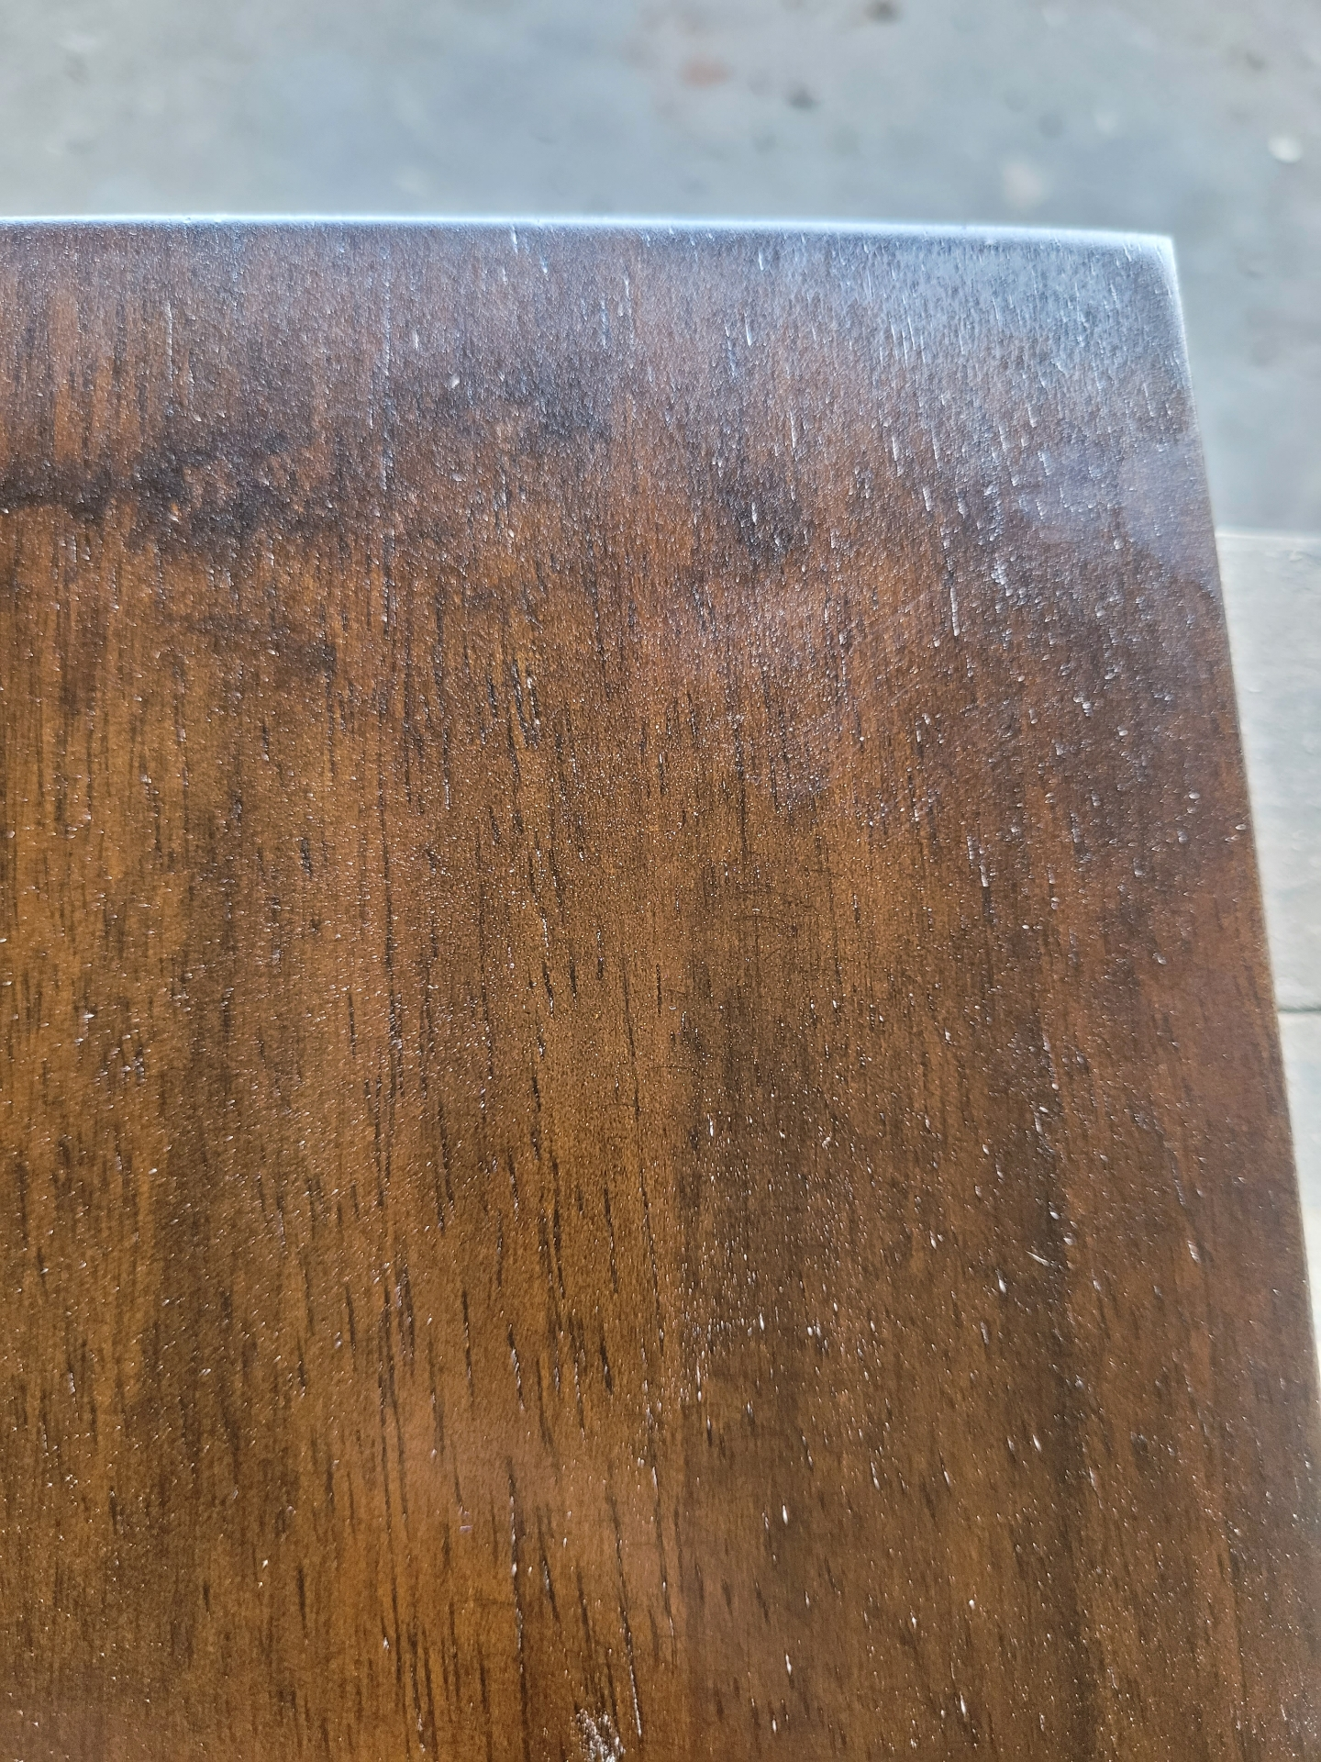
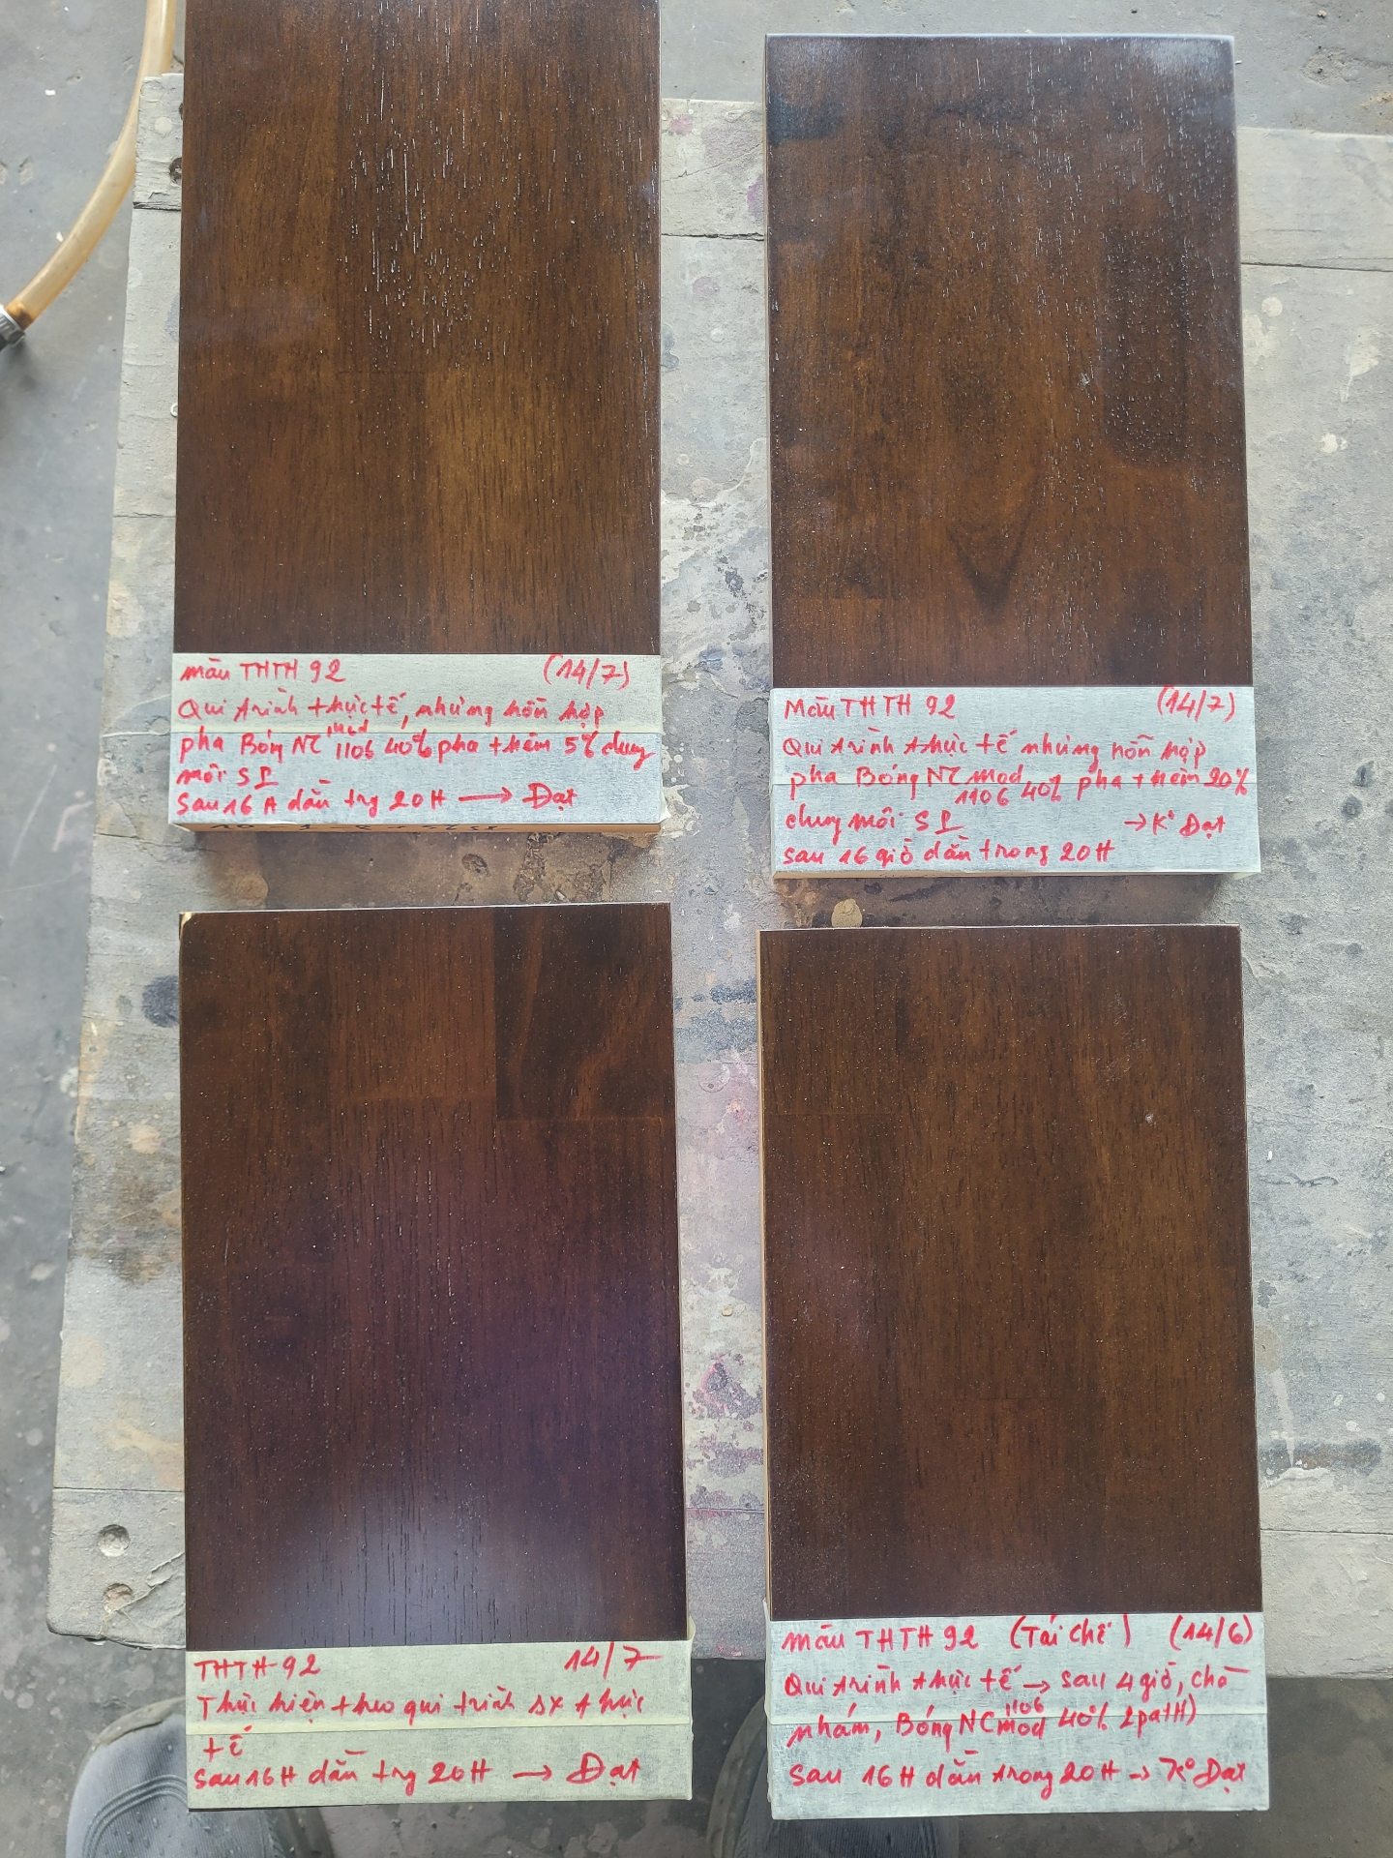

III. XỬ LÝ SỰ CỐ
1. Timeline xử lý
Ngày | Hoạt động | Chi tiết | Kết quả
27/06/2026 | Sản xuất lô 50 mặt bàn THTH 92 | — | —
07/07/2026 | QC nhà máy kiểm tra, phát hiện 9 mặt bàn lỗi nứt/bụi | Đưa vào tái chế | —
09/07/2026 | Tái chế 9 mặt bàn, QC kiểm tra đạt → chất lên pallet | Chờ đóng gói | —
10/07/2026 | Phát hiện mặt bàn bị dính foam khi đóng gói | Báo cáo BLĐ & BGĐ | ❌
13/07/2026 | QC lên kiểm tra nguyên nhân, khắc phục lô sau | Thử nghiệm sơ bộ | ⚠️
14-16/07/2026 | QC thực nghiệm 4 quy trình tại xưởng 4 | Xác định nguyên nhân | —
16/07/2026 | Kết luận + kiến nghị; nhà máy xác nhận | Thống nhất PA xử lý | ✅
18/07/2026 | Nghiệm thu: màng sơn đạt, không còn vết dính | Đóng gói thành công | ✅
(Nguồn: BÁO CÁO KIỂM TRA CỦA KT TẠI KH.jpg; bao_cao_su_co_thanh_thang_92.docx; BÁO CÁO KẾT QUẢ KIỂM TRA (PDF))
2. Quy trình tái chế khắc phục
Quy trình xử lý cho 9 mặt bàn bị dính foam:
1. Chà nhám cục bộ làm sạch phần màng sơn bị dính foam tại chi tiết bàn xếp (mảnh giữa).
2. Phun dặm bóng NC Mod 1106 30% (tỷ lệ: 10 Bóng : 1 Cứng : 12 Dung môi, độ nhớt 11-12 giây NK2).
3. Phơi khô tự nhiên 40 giờ (gần 2 ngày), dằn kiểm tra foam liên tục trong 2 ngày.
✅ Kết quả: Màng sơn đạt yêu cầu ổn định hoàn toàn, không còn vết dính. Lô hàng đã đóng gói chính thức vào thùng carton thành công (18/07/2026).
(Nguồn: bao_cao_su_co_thanh_thang_92.docx)

IV. CÁC TRANH CÃI & BẤT ĐỒNG QUAN ĐIỂM
Vấn đề | Mô tả bất đồng | Kết quả / Hiện trạng
Trách nhiệm sự cố | Nhà máy Thành Thắng yêu cầu "Công ty BNS Thanh kiểm tra lại chất lượng sơn trước khi giao" (ý kiến Nguyễn Hoàng Anh - KTTT). Tuy nhiên, sự cố chính là do quy trình tái chế và phơi khô tại nhà máy, không phải lỗi chất lượng sơn. | QC BT-Chem đã chứng minh quy trình chuẩn đạt yêu cầu (QT1). Lỗi đến từ quy trình tái chế và kiểm soát thời gian phơi của nhà máy.
Thời gian phơi hàng tái chế | QC BT-Chem đề xuất 40 giờ phơi cho hàng tái chế. Nhà máy cần xác nhận có đủ diện tích và xe phơi để đáp ứng. | Đã thống nhất. Nhà máy đồng ý bố trí khu vực tái chế riêng.
(Nguồn: BÁO CÁO KẾT QUẢ KIỂM TRA (PDF); ý kiến KTTT Nguyễn Hoàng Anh)

V. CÔNG VIỆC CẦN LÀM TIẾP THEO
Công việc | Người thực hiện | Ưu tiên | Deadline
Theo dõi các lô sản xuất tiếp theo tại Thành Thắng | QC + KT | 🟠 Cao | Liên tục
Nhà máy triển khai bảng theo dõi thời gian phơi | Xưởng 4 - Thành Thắng | 🟡 Trung bình | Tuần tới
Kiểm soát hỗn hợp sơn tái chế ≤ 1 buổi làm việc | Thợ sơn + QC giám sát | 🟡 Trung bình | Ngay
Kiểm soát tỷ lệ dung môi SP khi pha | KT + Thợ sơn | 🟢 Thấp | Liên tục
Cập nhật quy trình tái chế vào tài liệu hướng dẫn | KT BT-Chem | 🟢 Thấp | Dài hạn

VI. NHẬN XÉT & KIẾN NGHỊ
Nhận định của AI: Đây là sự cố điển hình về kiểm soát quy trình phơi khô và tái chế — không phải lỗi chất lượng sơn gốc. QC đã chứng minh rõ: quy trình chuẩn (QT1) cho màng sơn khô hoàn toàn sau 6 giờ và đạt yêu cầu dán foam. Sự cố chỉ xảy ra với hàng tái chế và khi pha thêm dung môi SP quá 5%. Bài học: sơn đúng quy trình thì đạt, sai quy trình (tái chế gấp, pha dung môi quá tay) thì hỏng.
Nhận định của AI: Quy trình thử nghiệm của QC rất bài bản: 4 quy trình × 2 mốc thời gian (6h và 16h) → kết luận rõ ràng, có căn cứ. Đây là chuẩn mực tốt cho các vụ KPH sau này. Nên duy trì phương pháp thực nghiệm có đối chứng này.
Nhận định của AI: Về dài hạn, cần làm việc với nhà máy Thành Thắng để thiết lập quy trình kiểm soát thời gian phơi bằng bảng ghi chép (giống như hệ thống FIFO trong kho). Việc này đơn giản nhưng hiệu quả cao, ngăn chặn triệt để sự cố tương tự. Ngoài ra, nên xem xét giảm tỷ lệ pha bóng từ 40% xuống 30% (như đã áp dụng trong quy trình tái chế) để rút ngắn thời gian khô mà vẫn đảm bảo chất lượng.

